TRƯỜNG KỸ THUẬT VÀ CÔNG NGHỆ

KHOA CÔNG NGHỆ THÔNG TIN



THỰC TẬP ĐỒ ÁN CƠ SỞ NGÀNH
HỌC KỲ I, NĂM HỌC 2025-2026
XÂY DỰNG WEBSITE BÁN
TRÁI CÂY NHẬP KHẨU

Giảng viên hướng dẫn:
Ths. Dương Ngọc Vân Khanh
Sinh viên thực hiện:
Họ tên: Nguyễn Quốc Anh
MSSV: 110123244
Lớp:DA23TTB

Vĩnh Long, tháng 12 năm 2025

TRƯỜNG KỸ THUẬT VÀ CÔNG NGHỆ

KHOA CÔNG NGHỆ THÔNG TIN

THỰC TẬP ĐỒ ÁN CƠ SỞ NGÀNH
HỌC KỲ I, NĂM HỌC 2025-2026
XÂY DỰNG WEBSITE BÁN
TRÁI CÂY NHẬP KHẨU

Sinh viên thực hiện:
Họ tên: Nguyễn Quốc Anh
MSSV: 110123244
Lớp: DA23TTB
Giảng viên hướng dẫn:
Ths. Dương Ngọc Vân Khanh

Vĩnh Long, tháng 12 năm 2025

NHẬN XÉT CỦA GIẢNG VIÊN HƯỚNG DẪN

Vĩnh Long, ngày ….. tháng …… năm ……
Giảng viên hướng dẫn
(Ký tên và ghi rõ họ tên)

LỜI CẢM ƠN

NHẬN XÉT CỦA THÀNH VIÊN HỘI ĐỒNG

Vĩnh Long, ngày ….. tháng …… năm ……
Thành viên hội đồng
(Ký tên và ghi rõ họ tên)

Được sự phân công của trường Kỹ thuật và Công nghệ, Trường Đại học Trà Vinh, và với sự hướng dẫn chỉ dạy từ thầy Dương Ngọc Vân Khanh giảng viên khoa công nghệ thông tin của Trường Đại học Trà Vinh, em đã hoàn thành được thực tập đồ án cơ sở ngành với đề tài”Xây dựng website bán trái cây nhập khẩu”.
Để hoàn thành được đề tài này, em xin chân thành cảm ơn nhà trường đã tạo điều kiện và tận tình hướng dẫn, giảng dạy trong suốt quá trình học tập, nghiên cứu ở trường. Đặc biệt, em xin gửi lời cảm ơn chân thành tới giảng viên hướng dẫn thầy Dương Ngọc Vân Khanh đã tận tình chỉ dạy, hướng dẫn em thực hiện đề tài này.
Mặc dù đã có nhiều cố gắng để thực hiện tài hoàn chỉnh nhất. Song do thời gian có hạn và còn nhiều hạn chế về kiến thức cho nên không tránh khỏi sai sót. Em rất mong nhân được góp ý của thầy cô và bạn bè để hoàn thiện đồ án này tốt hơn. Một lần nữa cho em gửi lời cảm ơn đến quý thầy cô, chúc thầy cô thật nhiều sức khỏe và công tác tốt.
Sinh viên thực hiện

MỤC LỤC
TRƯỜNG KỸ THUẬT VÀ CÔNG NGHỆ 1
KHOA CÔNG NGHỆ THÔNG TIN 1
THỰC TẬP ĐỒ ÁN CƠ SỞ NGÀNH 1
TRƯỜNG KỸ THUẬT VÀ CÔNG NGHỆ 2
KHOA CÔNG NGHỆ THÔNG TIN 2
THỰC TẬP ĐỒ ÁN CƠ SỞ NGÀNH 2
CHƯƠNG 1: TỔNG QUAN 2
CHƯƠNG 2: NGHIÊN CỨU LÝ THUYẾT 3
2.1. Website 3
2.1.1. Giới thiệu về Website 3
2.1.2. Lịch sử của Website 3
2.2. HTML 3
2.2.1. Giới thiệu về HTML 3
2.2.2. Lịch sử của HTML 4
2.3. CSS 5
2.3.1. Giới thiệu cơ bản về CSS 5
2.3.2. Lịch sử ra đời và phát triển của CSS 5
2.4. JavaScript 6
2.4.1. Giới thiệu về JavaScript 6
2.4.2. Lịch sử hình thành và phát triển 6
2.5. PHP 6
2.5.1. Giới thiệu về PHP 6
2.5.2. Lịch sử hình thành và phát triển 7
2.6. MySQL 7
2.6.1. Giới thiệu về MySQL 7
2.6.2. Lịch sử hình thành và phát triển 7
2.7. XAMPP 8
2.7.1. XAMPP là gì ? 8
2.7.2. Ưu và nhược điểm 8
2.8. Visual Studio Code 9
2.8.1. Giới thiệu Visual Studio Code 9
2.8.2. Ưu và nhược điểm 9
2.9. phpMyAdmin 10
2.9.1. phpMyAdmin là gì? 10
2.9.2. Ưu và nhược điểm của phpMyAdmin 10
2.10. Lý do sử dụng các ngôn ngữ và phần mềm nêu trên 10
CHƯƠNG 3: HIỆN THỰC HÓA NGHIÊN CỨU 12
3.1. Mô tả bài toán 12
3.2. Đặc tả về yêu cầu giao diện 12
3.2.1. Yêu cầu về chức năng 12
3.2.2. Yêu cầu phi chức năng 12
3.3. Thiết kế giao diện 12
3.3.1. Home(trang chủ) 12
3.3.2. Sign up (đăng ký) 13
3.3.3. Sign in (đăng nhập) 14
3.3.4. Product detail (chi tiết sản phẩm) 15
3.3.5. My cart (giỏ hàng của tôi) 15
3.3.6. My invoice (Hóa đơn của tôi) 16
3.3.7. Invoice detail ( chi tiết hóa đơn) 17
3.3.8. Admin (trang dành riêng cho quản trị) 17
3.3.9. Add product (trang thêm sản phẩm của admin) 18
3.3.10. Edit product (trang sửa sản phẩm của admin) 19
3.3.11. Delete product (trang xóa sản phẩm dành cho admin) 19
CHƯƠNG 4: KẾT QUẢ NGHIÊN CỨU 21
4.1. Giao diện người dùng chính 21
4.2. Giao diện của người quản trị 25
4.3. Kết quả nghiên cứu 28
CHƯƠNG 5: KẾT LUẬN VÀ HƯỚNG PHÁT TRIỂN 29
5.1. Kết luận 29
5.1.1. Các vấn đề đã đạt được 29
5.1.2. Các vấn đề chưa làm được 29
5.2. Hướng phát triển 29
DANH MỤC TÀI LIỆU THAM KHẢO 31
PHỤ LỤC 32

DANH MỤC HÌNH ẢNH
Hình 2.1: Code minh hoạ HTML 4
Hình 2.2: Kết quả hiển thị code HTML 4
Hình 2.3: Code minh họa cho CSS 5
Hình 2.4: Code minh hoạt cho Javascript 6
Hình 2.5: Code minh họa cho PHP 7
Hình 2.6: Dữ liệu mẫu sử dụng MySQL 7
Hình 2.7: Giao diện của XAMPP 8
Hình 2.8: Giao diện code khi sử dụng Visual Studio Code 9
Hình 2.9: Giao diện quản lý dữ liệu trên phpMyAdmin 10
Hình 3.1: Thiết kế giao diện home 13
Hình 3.2: Thiết kế giao diện sign up 14
Hình 3.3: Thiết kế giao diện sign in 14
Hình 3.4: Thiết kế giao diện product detail 15
Hình 3.5: Thiết kế giao diện my cart 16
Hình 3.6: Thiết kế giao diện my invoice 16
Hình 3.7: Thiết kế giao diện invoice detail 17
Hình 3.8: Thiết kế giao diện admin 18
Hình 3.9: Thiết kế giao diện add product 18
Hình 3.10: Thiết kế giao diện edit product 19
Hình 3.11: Thông báo khi delete product 20
Hình 4.1: Giao diện trang chủ 21
Hình 4.2: Giao diện đăng kí 22
Hình 4.3: Giao diện đăng nhập 22
Hình 4.4: Giao diện trang chi tiết 23
Hình 4.5: Giao diện trang giỏ hàng 24
Hình 4.6: Giao diện lịch sử hóa đơn 25
Hình 4.7: Giao diện chi tiết hóa đơn 25
Hình 4.8: Giao diện khi thanh toán qua ngân hàng 26
Hình 4.9: Giao diện home(của người quản trị) 27
Hình 4.10: Giao diện quản lý sản phẩm 27
Hình 4.11: Giao diện thêm sản phẩm mới 28
Hình 4.12: Giao diện sửa sản phẩm 28
Hình 4.13: Thông báo xóa sản phẩm 29

DANH MỤC CÁC TỪ VIẾT TẮT
Từ viết tắt | Ý nghĩa
HTML | HyperText Markup Language
CSS | Cascading Style Sheets
PHP | Hypertext Preprocessor
Admin | Administrator

TÓM TẮT ĐỒ ÁN CƠ SỞ NGÀNH
Vấn đề nghiên cứu: Đề tài tập trung vào nghiên cứu xây dựng website giới thiệu và bán trái cây nhập khẩu bằng các ngôn ngữ lập trình như html,css,php. Đây là các ngôn ngữ hiện đại dành cho lập trình ngày nay.
Các hướng tiếp cận: Nghiên cứu về cú pháp, cách sử dụng của html,css,php. Tìm hiểu các yêu cầu cụ thể về giao diện người dùng, trải nghiệm người dùng của một website để tạo ra một giao diện minh họa về cách hoạt động trên thực tế.
Cách giải quyết vấn đề: Tìm hiểu cú pháp, các cách dùng các câu lệnh để cung cấp màu sắc, kích thước,…Để có thể tạo ra một giao diện hoạt và tương thích trên các thiết bị.
Kết quả đạt được: Nắm vững kiến thức và khả năng sử dụng để phát triển các dự án website tương tự. Trải qua sự nghiên cứu, tạo ra được một nền tảng web và bổ sung kiến thức, nâng cao kỹ năng thiết kế giao diện.

MỞ ĐẦU
Do nhu cầu sử dụng trái cây nhập khẩu trong xã hội hiện đại ngày càng cao và sự trôi nổi tràn lan của những thông tin trái cây chưa được kiểm chứng xác thực trên các nền tảng mạng xã hội. Cần có một trang chính thống bán các loại trái cây có thông tin xuất xứ rõ ràng cùng với quy cách sử dụng.
Một website thường phải yêu cầu sự linh hoạt và tùy chỉnh cao để có giao diện thân thiện và dễ sử dụng cho người dùng. Các ngôn ngữ lập trình html, css, php với tính tùy biến cao sẽ phù hợp để minh họa và tạo ra các thành phần phức tạp của giao diện.
Mục đích nghiên cứu: Xây dựng được một website bán trái cây nhập khẩu hoàn chỉnh với các chức năng xem sản phẩm và đặt hàng. Áp dụng dụng các ngôn ngữ lập trình vào việc xây dựng website.
Đối tượng nghiên cứu: Đề tài tập trung xây dựng website bán trái cây nhập khẩu trên một khu vực nhất định.
Phạm vi nghiên cứu: Thiết kế front-end cho trang website bán trái cây(index) để minh họa cho kết quả của quá trình tìm hiểu về các cú pháp và xây dựng website hoàn chỉnh, các cách ứng dụng trong thực tế, và thấy được các tính năng đặc biệt để thấy rõ ưu nhược điểm của website.

TỔNG QUAN
Trong các ngôn ngữ lập trình trong thời đại công nghệ số thì HTML, CSS, JavaScript và PHP là những bộ phận tạo thành một website. Các ngôn ngữ này đi với nhau xây dựng một giao diện cung cấp đầy đủ menu, thanh điều hướng, banner,…kết hợp với cơ sở dữ liệu MySQL tạo nên một website với cơ sở dữ liệu rõ ràng, trực quan.
Kết hợp với mã nguồn mở PHP cung cấp xử lý logic và kết nối với cơ sở dữ liệu MySQL. Điều này cho phép người sử dụng tạo ra một website mang tính thương hiệu hóa, cá nhân hóa thuận tiện hơn.
Bên cạnh đó HTML và CSS đóng vai trò như một khung xương của một website tạo nên một giao diện sinh động,linh hoạt và hiện đại. JavaScript tạo ra các tương tác động trên website.

NGHIÊN CỨU LÝ THUYẾT

Website

Giới thiệu về Website
Website là tập hợp những trang web có khả năng liên kết với nhau, được lưu trữ trên máy chủ và có thể truy cập thông qua internet bằng trình duyệt web. Mỗi website có một địa chỉ riêng là tên miền, giúp người sử dụng dễ dàng truy cập. Website có thể bao gồm văn bản, hình ảnh, âm thanh, video và các tiện ích khác để phục vụ cho người dùng.

Lịch sử của Website
Năm 1989, Tim Berners-Lee (nhà khoa học người Anh) đề xuất khái niệm World Wide Web (WWW) tại CERN.
Năm 1991, website đầu tiên trên thế giới được công bố, cho phép chia sẻ tài liệu thông qua Internet.
Giai đoạn 1990–2000: Website chủ yếu là các trang tĩnh, hiển thị văn bản đơn giản.
Từ năm 2000 trở đi: Website phát triển mạnh mẽ với các công nghệ web động, cơ sở dữ liệu và ngôn ngữ lập trình phía máy chủ.
Hiện nay: Website trở nên thông minh, thân thiện, hỗ trợ đa thiết bị (máy tính, điện thoại, tablet) và tích hợp trí tuệ nhân tạo.

HTML

Giới thiệu về HTML
HTML là ngôn ngữ đánh dấu siêu văn bản để xây dựng cấu trúc cơ bản của một trang web. HTML cho phép mô tả và hiển thị nội dung văn bản, hình ảnh, bảng biểu cũng như các form nhập liệu.[1]
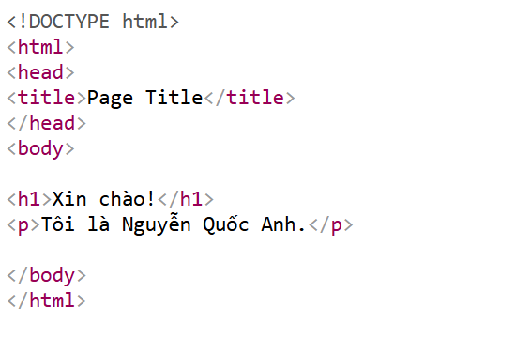
Hình 2.1: Code minh hoạ HTML
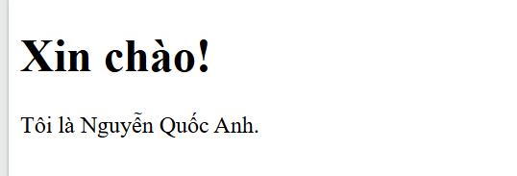
Hình 2.2: Kết quả hiển thị code HTML

Lịch sử của HTML
Năm 1991: HTML được Tim Berners-Lee phát triển.
Năm 1995: HTML 2.0 ra đời, chuẩn hóa các thẻ cơ bản.
Năm 1997–1999: HTML 3.2 và HTML 4.01 được ban hành.
Năm 2014: HTML5 chính thức ra mắt, hỗ trợ video, audio, canvas và các tính năng hiện đại.
Hiện nay: HTML5 là tiêu chuẩn phổ biến nhất trong phát triển web[2]

CSS

Giới thiệu cơ bản về CSS
CSS là ngôn ngữ dùng để định dạng và trang trí cho website. Nếu HTML đảm nhiệm phần nội dung thì CSS chịu trách nhiệm về giao diện, bao gồm màu sắc, phông chữ, bố cục và cách sắp xếp các thành phần trên trang web.
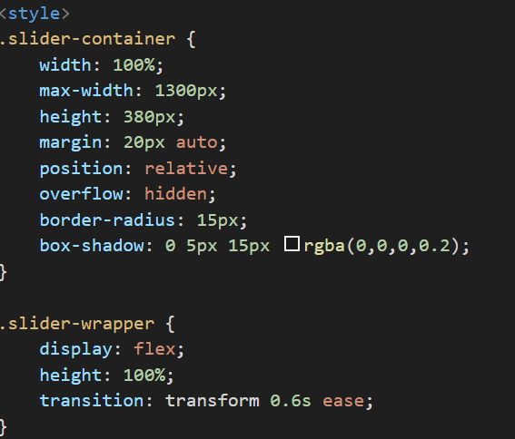
Hình 2.3: Code minh họa cho CSS

Lịch sử ra đời và phát triển của CSS
Năm 1996: CSS1 được giới thiệu.
Năm 1998: CSS2 ra đời, hỗ trợ bố cục phức tạp hơn.
Năm 2011 đến nay: CSS3 được phát triển với nhiều module như animation, flexbox, grid.
Hiện nay: CSS3 được sử dụng rộng rãi trong thiết kế giao diện web hiện đại.[3]

JavaScript

Giới thiệu về JavaScript
JavaScript là ngôn ngữ lập trình được sử dụng để tạo ra các chức năng tương tác trên website. Nhờ JavaScript, website có thể phản hồi lại hành động của người dùng như nhấn nút, nhập dữ liệu hay thay đổi nội dung mà không cần tải lại trang.
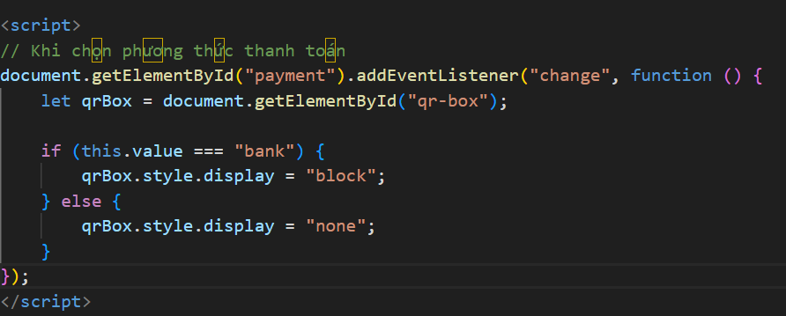
Hình 2.4: Code minh hoạ cho Javascript

Lịch sử hình thành và phát triển
Năm 1995: JavaScript được Brendan Eich phát triển tại Netscape.
Năm 1997: Chuẩn ECMAScript được ban hành.
Năm 2009: Node.js ra đời, cho phép JavaScript chạy phía máy chủ.
Hiện nay: JavaScript là một trong những ngôn ngữ phổ biến nhất thế giới, được dùng cho cả front-end và back-end.[4]

PHP

Giới thiệu về PHP
PHP (Hypertext Preprocessor) là ngôn ngữ lập trình phía máy chủ, thường được dùng để xây dựng các website động. PHP cho phép xử lý dữ liệu, làm việc với cơ sở dữ liệu và tạo ra nội dung web phù hợp với từng người dùng.
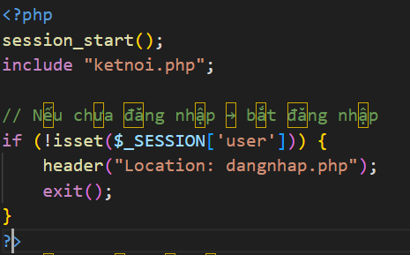
Hình 2.5: Code minh họa cho PHP

Lịch sử hình thành và phát triển
Năm 1994: PHP được Rasmus Lerdorf phát triển.
Năm 1997: PHP/FI ra đời và được cộng đồng mở rộng.
Năm 2004: PHP 5 xuất hiện với nhiều cải tiến.
Năm 2015: PHP 7 cải thiện hiệu suất đáng kể.
Hiện nay: PHP 8 tiếp tục được sử dụng rộng rãi trong các hệ thống web.[5]

MySQL

Giới thiệu về MySQL
MySQL là một hệ quản trị cơ sở dữ liệu quan hệ, được sử dụng để lưu trữ và quản lý dữ liệu trong các ứng dụng và website. MySQL hoạt động theo mô hình client–server và sử dụng ngôn ngữ SQL để truy vấn và xử lý dữ liệu.
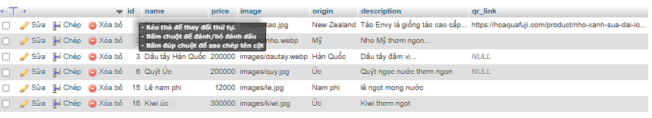
Hình 2.6: Dữ liệu mẫu sử dụng MySQL

Lịch sử hình thành và phát triển
Năm 1994: MySQL được bắt đầu phát triển bởi Michael Widenius và các cộng sự.
Năm 1995: Phiên bản MySQL đầu tiên được phát hành.
Năm 2001 – 2007: MySQL được sử dụng rộng rãi trong các website động, đặc biệt là các hệ thống dùng PHP.
Năm 2008: MySQL được Sun Microsystems mua lại.
Năm 2010: Oracle tiếp quản MySQL sau khi mua lại Sun Microsystems.
Hiện nay: MySQL vẫn là một trong những hệ quản trị cơ sở dữ liệu phổ biến nhất.[6]

XAMPP

XAMPP là gì ?
XAMPP là một bộ công cụ hỗ trợ tạo môi trường máy chủ web ngay trên máy tính cá nhân. XAMPP tích hợp sẵn các thành phần cần thiết như Cross-Platform (X), Apache(A), MySQL hoặc MariaDB(M), PHP(P) và Perl(P), giúp người dùng có thể chạy và thử nghiệm website mà không cần cài đặt từng phần riêng lẻ.[7]
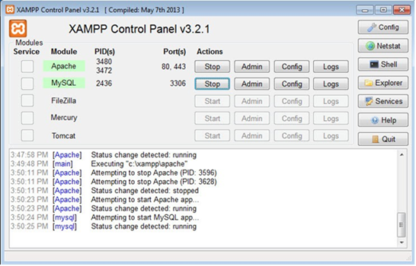
Hình 2.7: Giao diện của XAMPP

Ưu và nhược điểm
#Ưu điểm:
Cài đặt nhanh, không cần cấu hình phức tạp
Tích hợp đầy đủ các thành phần cần thiết để chạy website PHP
Dễ sử dụng, phù hợp cho học tập và thực hành
Chạy được trên nhiều hệ điều hành như Windows, Linux, macOS
#Nhược điểm:
Bảo mật chưa cao, không phù hợp để dùng cho server thực tế
Chỉ thích hợp cho môi trường học tập và thử nghiệm
Hiệu suất không tối ưu khi xử lý các hệ thống lớn

Visual Studio Code

Giới thiệu Visual Studio Code
Visual Studio Code là một trình soạn thảo mã nguồn do Microsoft phát triển. Phần mềm này hỗ trợ nhiều ngôn ngữ lập trình như HTML, CSS, JavaScript, PHP và có thể mở rộng thêm tính năng thông qua các tiện ích mở rộng.[8]
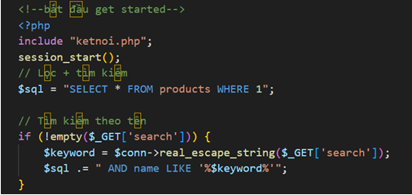
Hình 2.8: Giao diện code khi sử dụng Visual Studio Code

Ưu và nhược điểm
#Ưu điểm
Nhẹ, chạy nhanh và dễ cài đặt
Hỗ trợ nhiều ngôn ngữ lập trình
Có nhiều tiện ích mở rộng hỗ trợ viết code
Giao diện thân thiện, dễ làm quen
#Nhược điểm:
Cần cài thêm tiện ích để sử dụng đầy đủ tính năng
Chưa phù hợp để quản lý các dự án quá lớn

phpMyAdmin

phpMyAdmin là gì?
phpMyAdmin là một công cụ quản lý cơ sở dữ liệu MySQL thông qua trình duyệt web. Công cụ này cho phép người dùng tạo, chỉnh sửa và quản lý cơ sở dữ liệu một cách trực quan mà không cần viết quá nhiều câu lệnh SQL.[9]
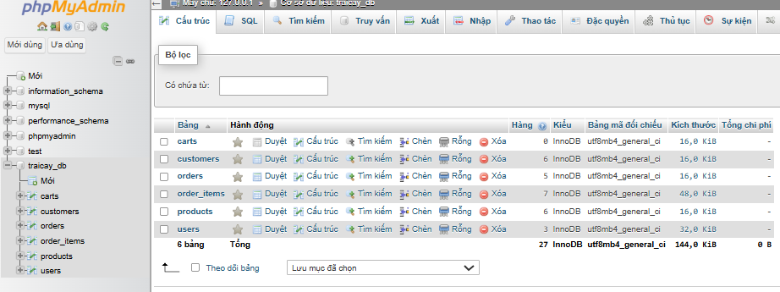
Hình 2.9: Giao diện quản lý dữ liệu trên phpMyAdmin

Ưu và nhược điểm của phpMyAdmin
#Ưu điểm
Giao diện trực quan, dễ sử dụng
Hỗ trợ quản lý cơ sở dữ liệu MySQL hiệu quả
Thao tác nhanh, phù hợp cho người mới học
Dễ tích hợp với XAMPP
#Nhược điểm:
Bảo mật không cao nếu cấu hình không đúng
Không phù hợp để quản lý hệ thống dữ liệu quá lớn
Phụ thuộc vào trình duyệt web

Lý do sử dụng các ngôn ngữ và phần mềm nêu trên
Do yêu cầu của đề tài nghiên cứu, các ngôn ngữ và công cụ được sử dụng đã được sử dụng và thành thạo trong quá trình học tập. Cộng với sự quen thuộc của các loại ngôn ngữ sẽ hình thành lên hệ thống logic liền mạch, tránh đứt gãy chuỗi.
HTML được sử dụng như “ bộ khung” của website , giúp tổ chức thể hiện nội dung của website dầy đủ một cách rõ ràng. Kết hợp với CSS tạo nên giúp website trở nên sinh động và có màu sắc trực quan hơn với người dùng. JavaScript giúp xử lý tốt hơn cho các nút bấm tương tác với website.
PHP giúp kết nối đến máy chủ và làm việc rất tốt đến việc truy cập cơ sở dữ liệu. Bên cạnh đó, PHP giúp chuyển hướng và phù hợp với các form đăng nhập, đăng ký và giỏ hàng. Với ngôn ngữ cơ sở dữ liệu MySQL đã được học và nắm vững trong những môn học trước để lưu trữ dữ liệu của sản phẩm, thông tin của khách hàng và sản phẩm.
Đi cùng với XAMPP để tạo máy chủ cục bộ, giúp quá trình tạo và phát triển website dễ dàng hơn. Visual Studio Code hỗ trợ được nhiều ngôn ngữ khác nhau và giao diện đơn giản dễ nhìn cho người sử dụng. PhpMyAdmin giúp quản lý hiệu quả cơ sở dữ liệu MySQL thông qua trình duyệt web, giúp thao tác nhanh chóng và trực quan.

HIỆN THỰC HÓA NGHIÊN CỨU

Mô tả bài toán
Yêu cầu của đề tài là: Xây dựng một website bán trái cây nhập khẩu trong đó cho phép người dùng tìm kiếm, xem, truy xuất nguồn gốc, thêm giỏ hàng, đặt mua. Người dùng tạo tài khoản để đăng nhập vào website. Website sẽ hiển thị các loại trái cây mà bên nơi cung cấp bán. Bên trong chi tiết sản phẩm có QR cho phép xem nguồn gốc của sản phẩm và có nút chuyển hướng đến giỏ hàng. Tại đây, người dùng có thể chọn số lượng và chọn thanh toán. Sau đó, website sẽ yêu cầu thông tin đặt hàng và sẽ xuất ra hóa đơn khi người dùng nhấn thanh toán. Người dùng có thể lưu thông tin hóa đơn để làm chứng từ trong mục chi tiết đơn hàng.

Đặc tả về yêu cầu giao diện

Yêu cầu về chức năng
Hiển thị các loại trái cây có bán trên website: Hiển thị tên các loại trái cây và tùy chọn xem chi tiết thông tin từng loại trái cây.
Hiển thị các loại trái cây mà người dùng đã thêm vào giỏ hàng: Hiển thị danh sách những loại trái cây mà người dùng thêm vào giỏ và tùy chọn thanh toán theo từng loại trái cây.

Yêu cầu phi chức năng
Thiết kế giao diện thân thiện với người dùng: Giao diện trang chủ dễ nhìn, dễ đọc. Các nút điều hướng cần được thiết kế một cách rõ ràng và dễ sử dụng để người dùng có thể dễ dàng điều hướng các trang.
Tính tương thích: Đảm bảo giao diện hiển thị đẹp và đầy đủ chức năng trên mọi thiết bị khác nhau. Đảm bảo đồng nhất về kiểu chữ,màu sắc.

Thiết kế giao diện

Home(trang chủ)
Mô tả: Trang home có mục tìm kiếm, lọc sản phẩm và giỏ hàng cho các loại trái cây bày bán trên website khi người dùng truy cập vào.
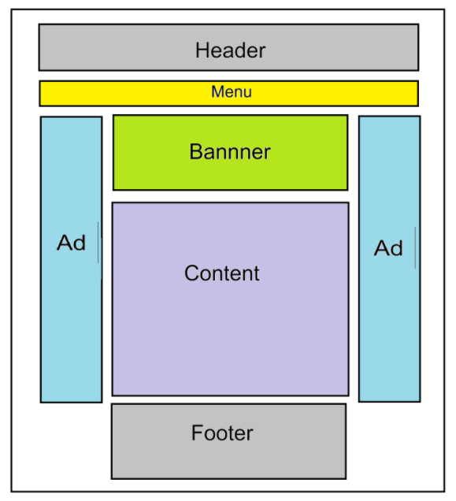
Hình 3.1: Thiết kế giao diện home

Sign up (đăng ký)
Mô tả: Trang đăng ký hiển thị để người dùng nhập thông tin đăng ký để vào phần đăng nhập để có thể mua sắm các sản phẩm

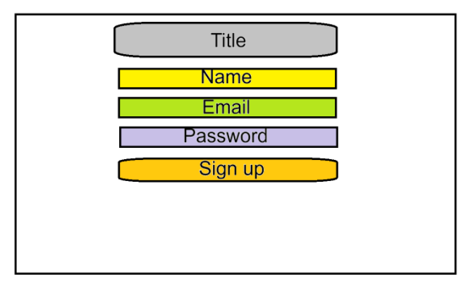
Hình 3.2: Thiết kế giao diện sign up

Sign in (đăng nhập)
Mô tả: trang đăng nhập hiển thị để người dùng đăng nhập thông tin đã đăng ký để tiến vào khu vực mua sắm của website
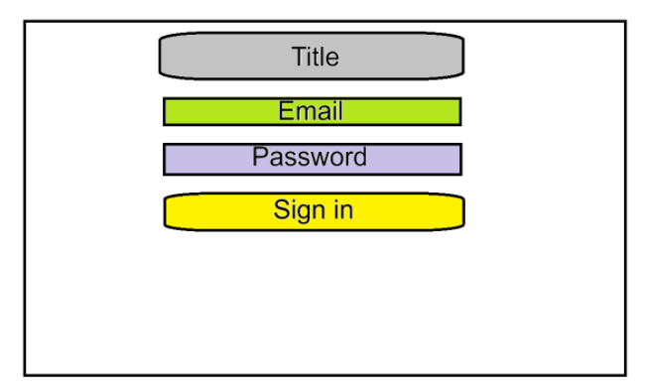
Hình 3.3: Thiết kế giao diện sign in

Product detail (chi tiết sản phẩm)
Mô tả: trang chi tiết sản phẩm mô tả chi tiết của sản phẩm đó gồm thông tin xuất xứ, giá tiền và QR nguồn gốc của sản phẩm.

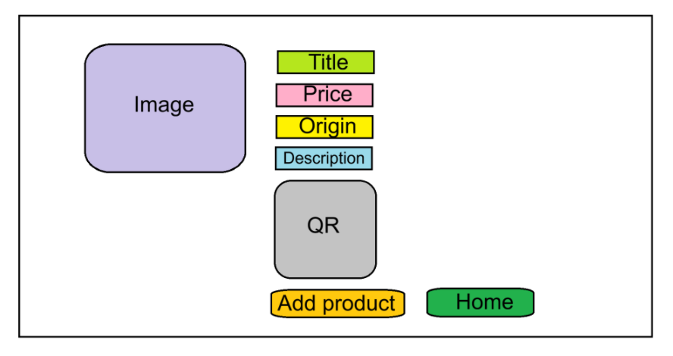
Hình 3.4: Thiết kế giao diện product detail

My cart (giỏ hàng của tôi)
Mô tả: trang giỏ hàng hiển thị các sản phẩm đã lưu trong quá trình tìm kiếm, lựa chọn các sản phẩm mua sắm

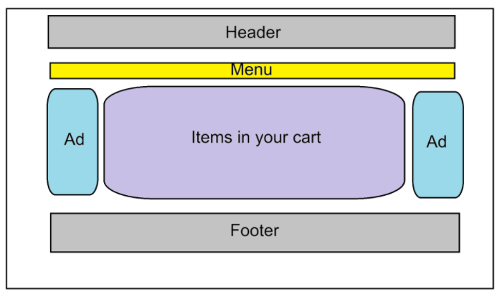
Hình 3.5: Thiết kế giao diện my cart

My invoice (Hóa đơn của tôi)
Mô tả: trang hóa đơn hiển thị các hóa đơn đã mua mua hàng là các sản phẩm trước đây bao gồm thông tin khách hàng, tên sản phẩm và giá tiền ở cuối hóa đơn.
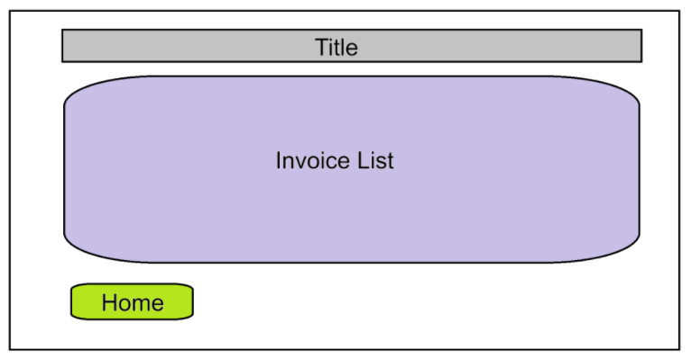
Hình 3.6: Thiết kế giao diện my invoice

Invoice detail ( chi tiết hóa đơn)
Mô tả: hiển thị chi tiết thông tin khách hang, thông tin hóa đơn và danh sách các sản phẩm đã mua.
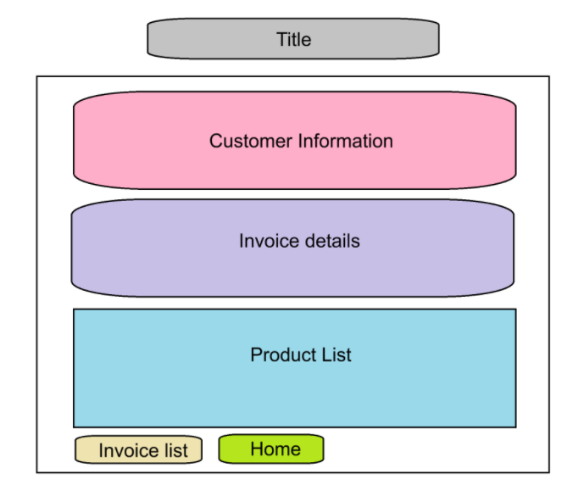
Hình 3.7: Thiết kế giao diện invoice detail

Admin (trang dành riêng cho quản trị)
Mô tả: trang admin hiển thị mô tả thông tin các sản phẩm có bày bán trong website, các chức năng quản trị (thêm, xóa, sửa) và cho xem danh sách các hóa đơn mà khách hang đã mua để thống kê.

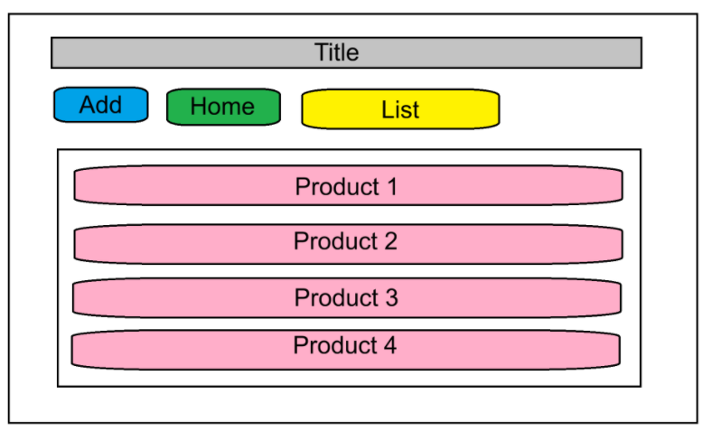
Hình 3.8: Thiết kế giao diện admin

Add product (trang thêm sản phẩm của admin)
Mô tả: trang thêm sản phẩm chỉ cho phép admin được quyền thêm các sản phẩm vào website
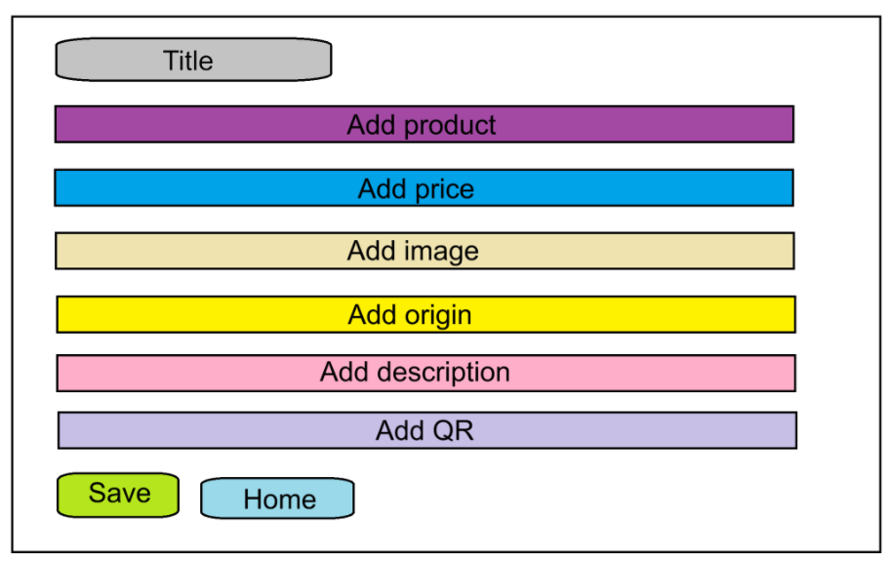
Hình 3.9: Thiết kế giao diện add product

Edit product (trang sửa sản phẩm của admin)
Mô tả: trang sửa sản phẩm khi admin (người quản trị) sửa lại thông tin các sản phẩm cho đúng với yêu cầu của mình
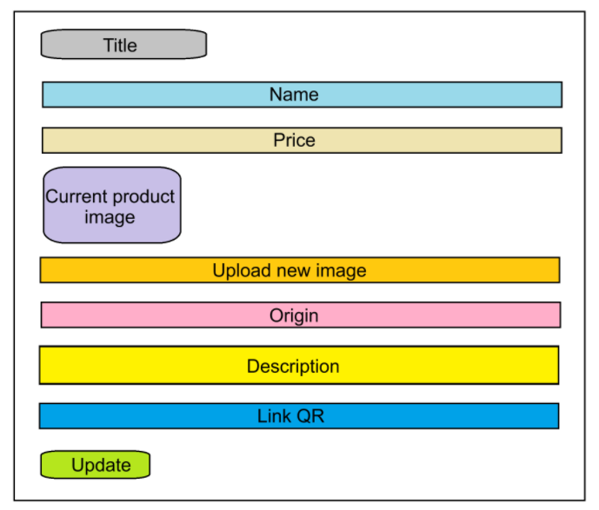
Hình 3.10: Thiết kế giao diện edit product

Delete product (trang xóa sản phẩm dành cho admin)
Mô tả: trang xóa sản phẩm hiển thị khi người quản trị muốn xóa sản phẩm trên website khi hết hàng hoặc không muốn bán nữa.

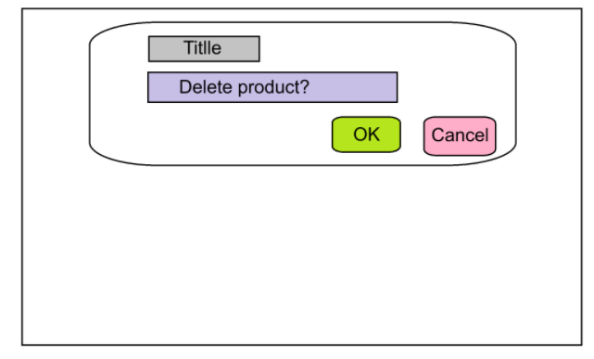
Hình 3.11: Thông báo khi delete product

KẾT QUẢ NGHIÊN CỨU

Giao diện người dùng chính
Giao diện trang chủ website: hiển thị các chức năng khi người dùng vào website để mua trái cây. Ở đây dùng dữ liệu demo đăng nhập gồm email”quocanhtvi2017@gmail.com “ và mật khẩu là” 1234”

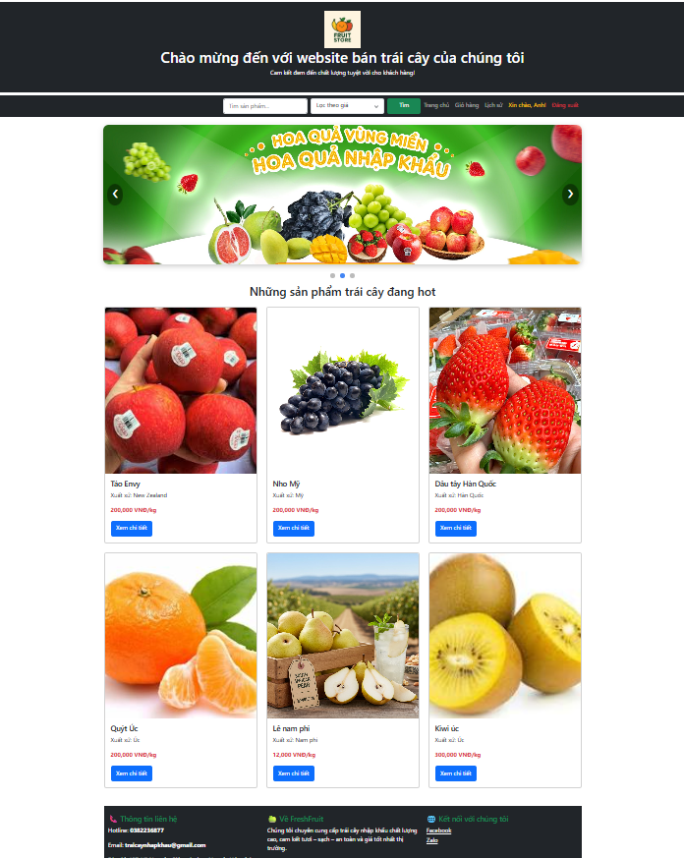
Hình 4.1: Giao diện trang chủ

Giao diện trang đăng ký: người dùng thực hiện đăng ký tài khoản để đăng nhập vào website để thực hiện mua sắm trong website
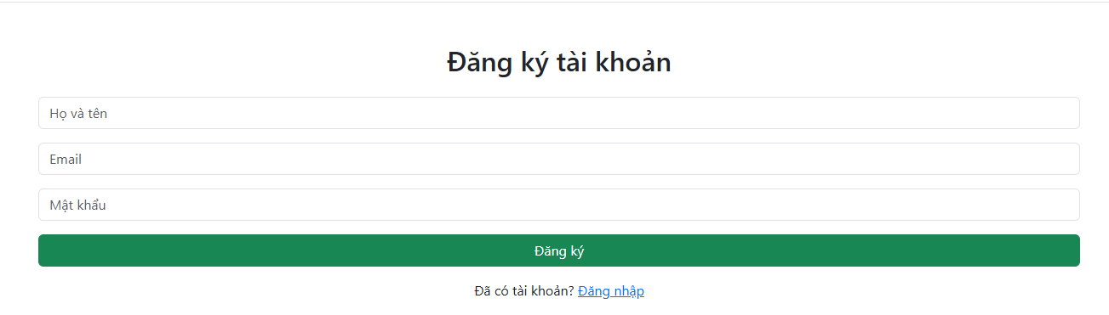
Hình 4.2: Giao diện đăng kí
Giao diện trang đăng nhập: từ tài khoản đăng ký, người dùng đăng nhập vào để có thể sử dụng các chức năng trong website
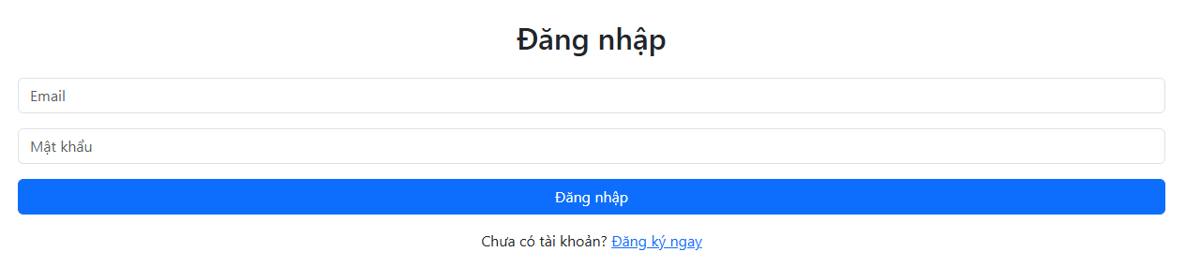
Hình 4.3: Giao diện đăng nhập
Giao diện trang chi tiết sản phẩm: hiển thị thông tin sản phẩm, giá tiền, xuất xứ đến từ đâu và có link QR để truy xuất nguồn gốc của sản phẩm.

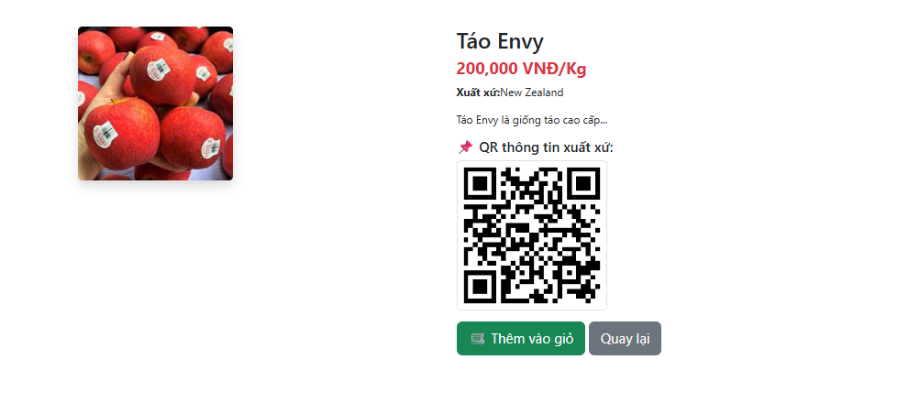
Hình 4.4: Giao diện trang chi tiết
Giao diện trang giỏ hàng: hiển thị chi tiết về các sản phẩm mà người dùng đã thêm vào giỏ hàng khi đã đăng nhập tài khoản và website.
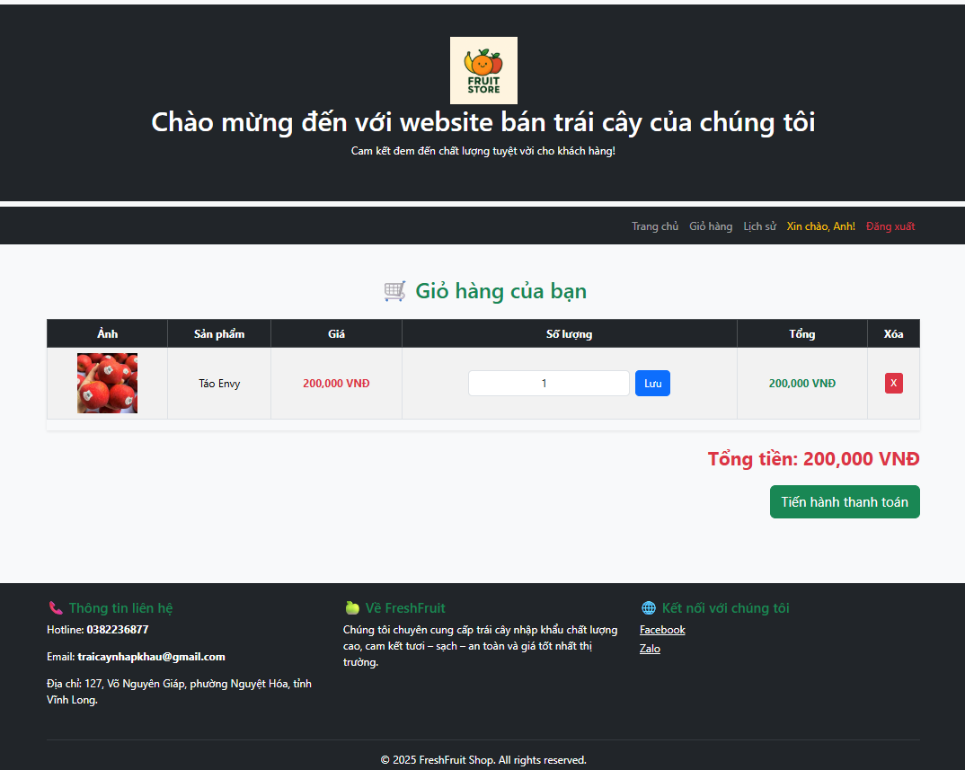
Hình 4.5: Giao diện trang giỏ hàng

Giao diện lịch sử hóa đơn: hiển thị các hóa đơn mà người dùng “Anh” đã mua trong thời gian qua, tôi sử dụng dữ liệu gồm email đăng nhập là quocanhtvi2017@gmail.com và mật khẩu là “1234”
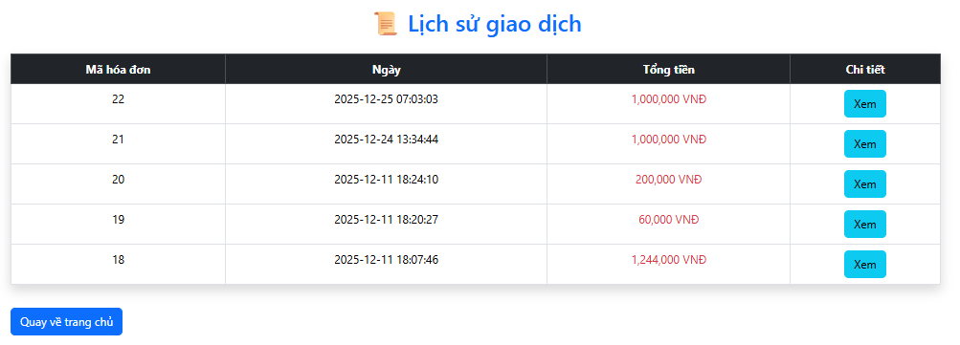
Hình 4.6: Giao diện lịch sử hóa đơn
Giao diện chi tiết hóa đơn: sau khi người dùng thanh toán xong sẽ hiển thị ra hóa đơn để chứng minh người dùng đã mua hàng.
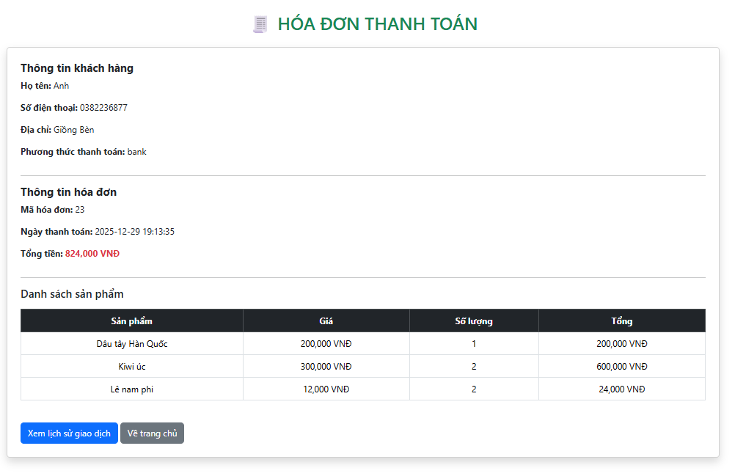
Hình 4.7: Giao diện chi tiết hóa đơn
Trường hợp thanh toán qua ngân hàng trước khi nhận thì sẽ yêu cầu người dùng chuyển tiền trước khi xuất hóa đơn
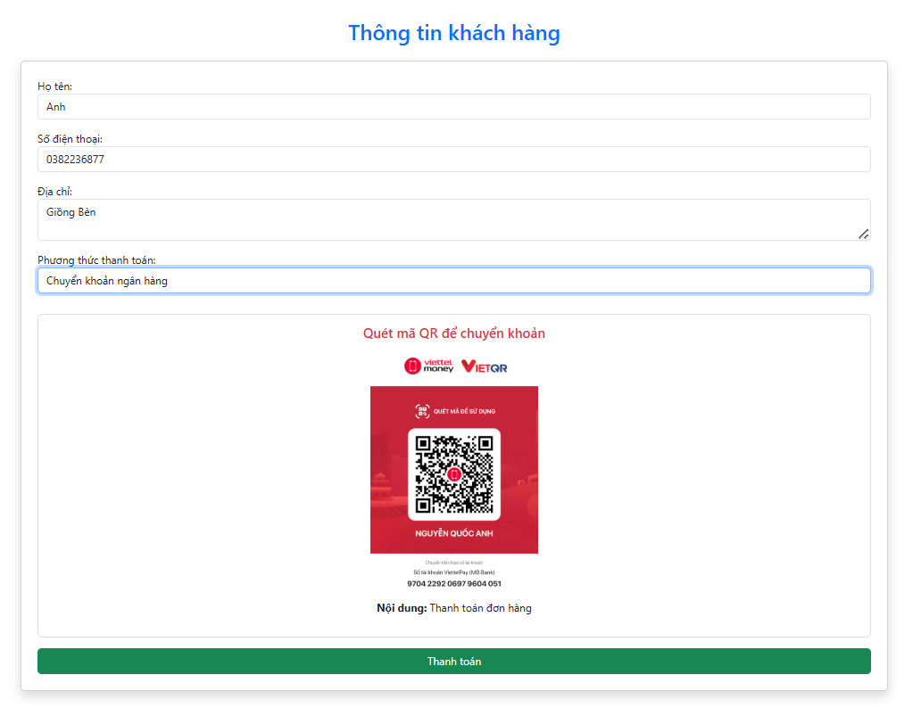
Hình 4.8: Giao diện khi thanh toán qua ngân hàng

Giao diện của người quản trị
Giao diện trang chủ (khi đăng nhập bằng tài khoản quản trị): khi đăng nhập vào website bằng tài khoản quản trị với email là admin@gmail.com và mật khẩu là “123456”

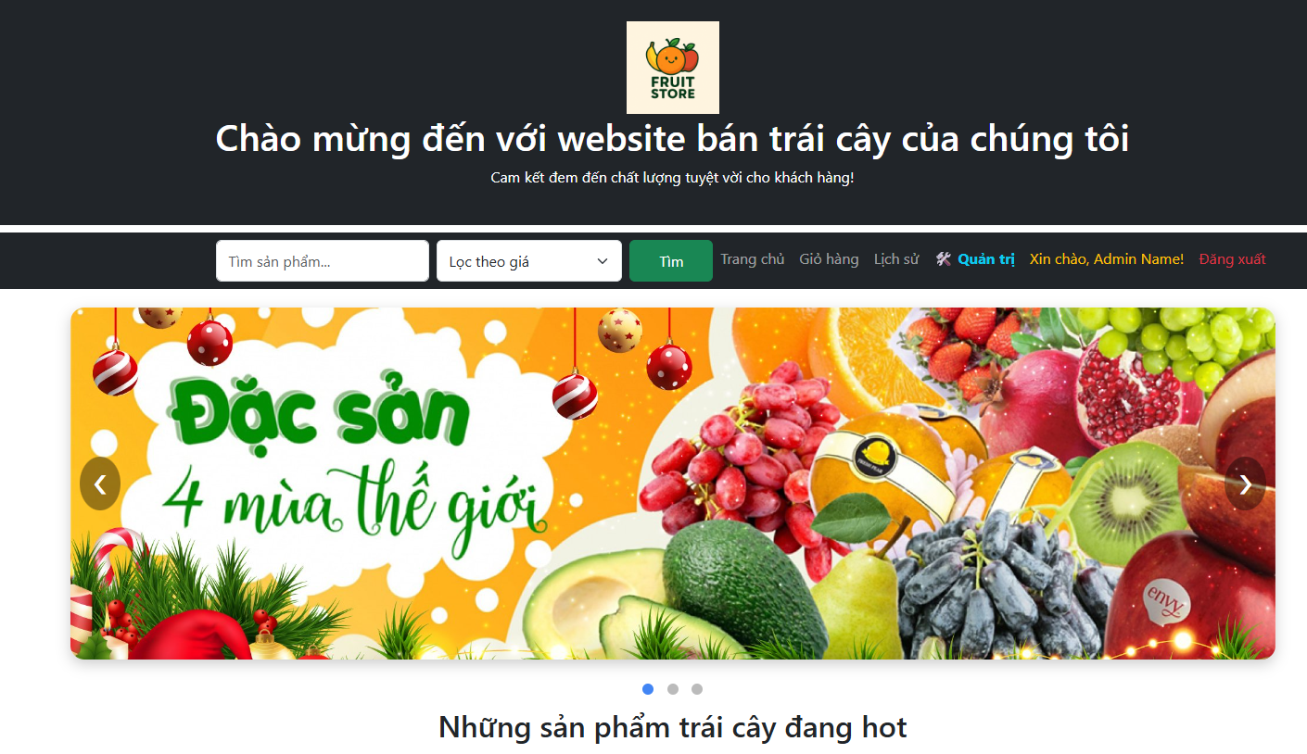
Khu vực admin
Hình 4.9: Giao diện home(của người quản trị)
Giao diện trang chủ người quản trị (admin): người quản trị quản lý các sản phẩm đang bày bán trên website và xem danh sách các hóa đơn mà khách hàng đã mua.
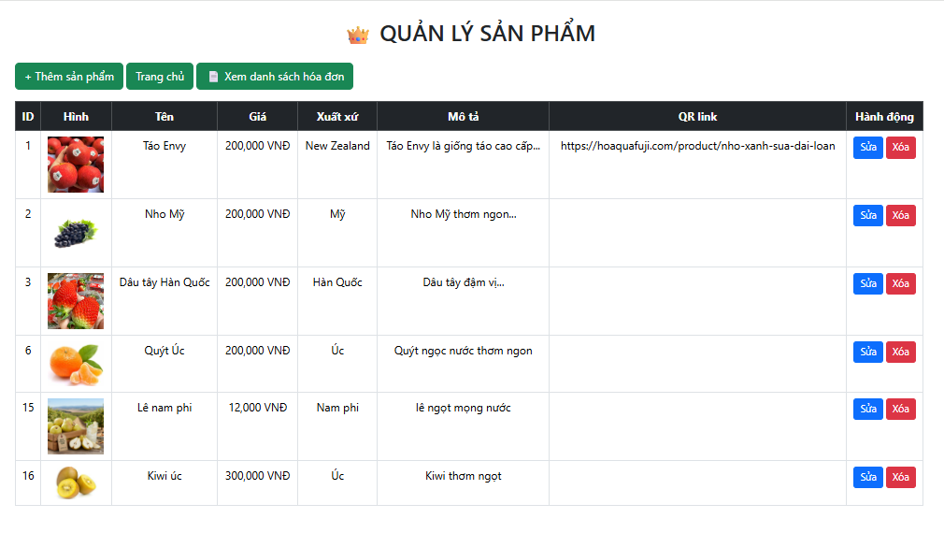
Hình 4.10: Giao diện quản lý sản phẩm
Giao diện của thêm sản phẩm (trang admin): hiển thị nơi mà người quản thị thêm các sản phẩm gồm tên, giá cả, hình ảnh,…để hiển thị bên khu vực trang chủ

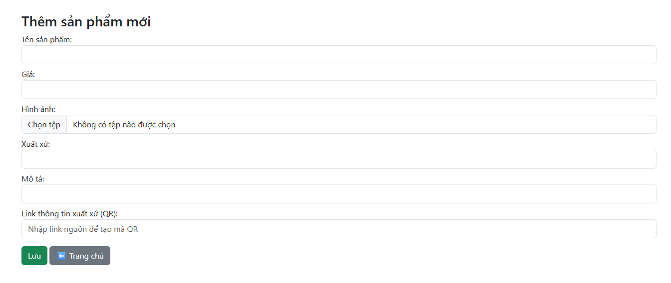
Hình 4.11: Giao diện thêm sản phẩm mới
Giao diện sửa sản phẩm: khi người quản trị muốn sửa thông tin,hình ảnh sản phẩm thì vào để thay đổi các chi tiết.
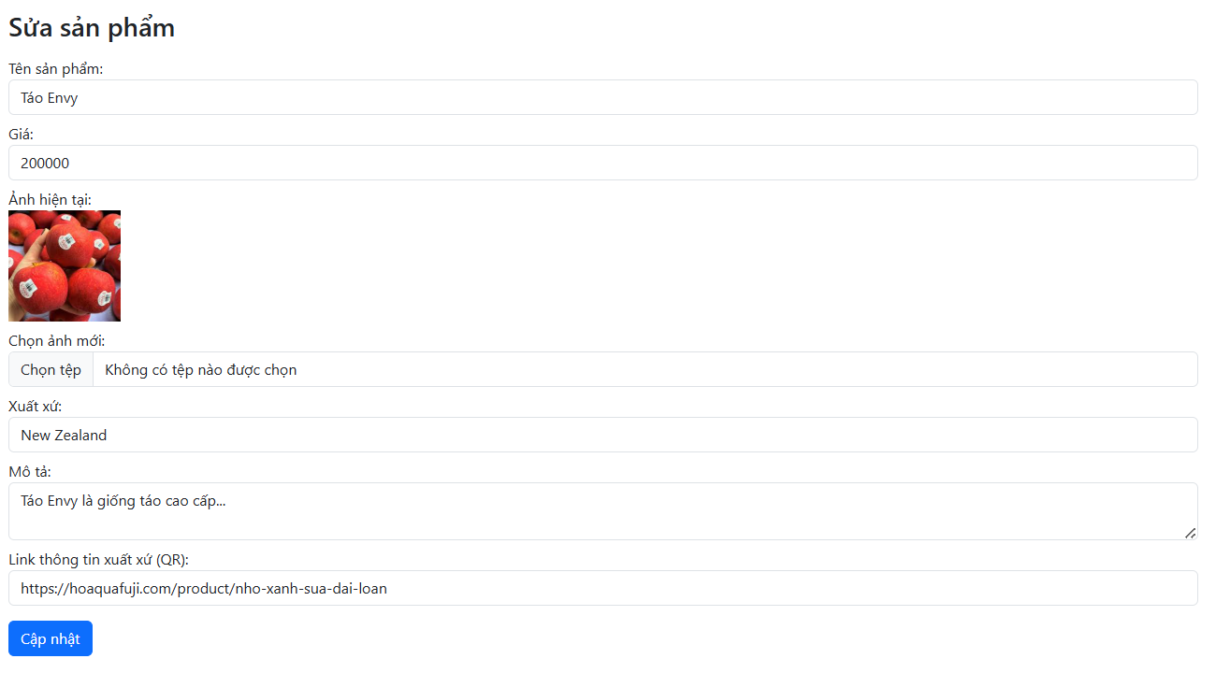
Hình 4.12: Giao diện sửa sản phẩm
Giao diện khi quản trị chọn xóa sản phẩm: website sẽ hỏi người quản trị có chắc khi lựa chọn xóa đi sản phẩm không

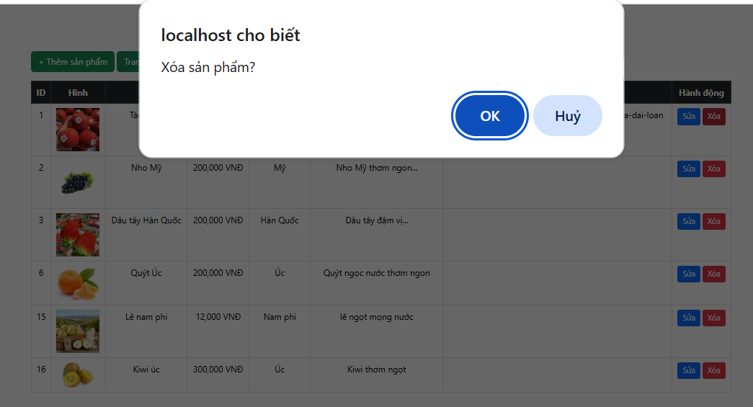
Hình 4.13: Thông báo xóa sản phẩm
Nếu người quản trị chọn “ OK ” thì sẽ xóa đi sản phẩm này, còn nếu bấm “ Hủy ” thì sẽ dừng xóa sản phẩm.

Kết quả nghiên cứu
Website hoàn chỉnh với khả năng thể hiện được đầy đủ các thông tin sản phẩm từ tên, giá cả, xuất xứ đến thông tin sản phẩm.
Có thanh công cụ tìm kiếm sản phẩm và lọc được sản phẩm theo giá tiền phù hợp với tiêu chí của người dùng.
Giao diện dễ sử dụng, thân thiện với người dùng, trả về kết quả hiện thị nhanh chóng và chính xác
Hoạt động tương thích trên nhiều thiết bị di động như điện thoại, laptop, máy tính bảng,...

KẾT LUẬN VÀ HƯỚNG PHÁT TRIỂN

Kết luận

Các vấn đề đã đạt được
Hiểu rõ thêm về các loại ngôn ngữ được học trong thời gian qua: đã nghiên cứu kĩ về các loại ngôn ngữ lập trình web và cơ sở dữ liệu, sử dụng thành tạo các ứng dụng hỗ trợ để thành lập website trên khu vực cục bộ.
Xây dựng được website bán trái cây nhập khẩu: Thành công thực hiện website có giao diện hoàn thiện và có các chức năng như một “siêu thị” trái cây thu nhỏ. Hoạt động linh hoạt và phản hồi nhanh chóng.
Giao diện đẹp: Sử dụng cả bootstrap và CSS để thiết kế giao diện trực quan, sinh động, hấp dẫn với các thành phần đầy màu sắc.
Tối ưu hóa trải nghiệm người dùng: tập trung vào cải thiện trải nghiệm người dùng thông qua các chức năng thanh toán và chăm sóc khách hàng.

Các vấn đề chưa làm được
Chưa có nhiều chức năng: Trang web chưa phát triển được nhiều tính năng, chỉ mới tập trung chủ yếu vào sản phẩm mà chưa cá nhân hóa được cho người dùng.
Chưa tối ưu hóa được thanh toán: do chưa nắm rõ về phần thanh toán trực tuyến qua ngân hang nên còn có một chút khó khăn cho khách hàng khi thanh toán qua các ứng dụng ngân hàng.

Hướng phát triển
Tiếp tục nghiên cứu về ngôn ngữ lập trình web và cơ sở dữ liệu. Tìm hiểu thêm các phần mềm hỗ trợ để mở rộng website lên phạm vi hoạt động rộng rãi hơn.
Tích hợp bảo mật cơ sở dữ liệu người dùng và hóa đơn mua hàng, tránh bị lọt thông tin ra bên ngoài.
Phát triển theo hướng cá nhân hóa cho người dùng, đem đến trải nghiệm mới mẻ cho khách hàng mỗi khi vào website.
Thêm các chức năng hỗ trợ đề xuất hay ghi nhận những sản phẩm mà khách hàng thường xem để đưa ra những sản phẩm phù hợp với lựa chọn của khách hàng.
Có bộ phận chăm sóc và hỗ trợ khách hàng trong các vấn đề sử dụng trên website để đem đến trải nghiệm tốt nhất cho khách hàng.
Tích hợp thêm các quảng cáo trên các nền tảng mạng xã hội để website phát triển trên các nền tảng khác.
Hợp tác với các website khác để đa dạng hóa sản phẩm.

DANH MỤC TÀI LIỆU THAM KHẢO

[1] W3schools, “HTML introduction”, URL: https://www.w3schools.com/html/html_intro.asp
[2] Mikotech, “ HTML là gì ? Cấu trúc và các thẻ cơ bản của HTML”, URL: https://mikotech.vn/html-la-gi/
[3] Light, “ Lịch sử và nguồn gốc của CSS và tác dụng của nó trong thiết kế giao diện web”, URL: https://light.com.vn/lich-su-va-nguon-goc-cua-css
[4] Tutarialspoint, “ Java – Lịch sử”, URL: https://www.tutorialspoint.com/java/java-history.htm
[5] PHP, “ History PHP”, URL: https://www.php.net/manual/en/history.php.php
[6] MONA.Media, “MySQL là gì? Tìm hiểu những thông tin cần biết về MySQL”, URL: https://mona.media/mysql-la-gi/
[7] TOPDev, “Xampp là gì ? Cách sử dụng và cài đặt XAMPP ”, URL: https://topdev.vn/blog/cai-dat-xampp/
[8] Wikipedia, “Visual Studio Code”, URL: https://vi.wikipedia.org/wiki/Visual_Studio_Code
[9] Nhân Hòa, “ PhpMyAdmin là gì?” URL: https://nhanhoa.com/tin-tuc/phpmyadmin-la-gi.html

